HLUW Yspertal - Freude beim praktischen Schulstart

Eine besondere Form des Projektunterrichts wird an der HLUW Yspertal jedes Jahr zu Schulbeginn durchgeführt. Im Rahmen des Projekts „Arbeitstage“ wird praktisches Arbeiten in und rund um die Schule zum normalen Schulalltag. Besonders freut sich die Schulgemeinschaft über zwei neue Laborwaagen von der Firma Batsch aus Loosdorf.

Yspertal, Loosdorf, Stift Zwettl – Frei nach dem Motto „In der Klasse sitzen können wir auch später noch“ arbeiten die Schülerinnen und Schüler der HLUW Yspertal jeweils zu Schulbeginn und Schulschluss mehrere Tage gemeinsam in verschiedenen Bereichen mit ihren Lehrerinnen und Lehrern. Ob Grünraumpflege und Gartengestaltung, Aufsetzen der Schulkompostierung, einfache Sanierungs- und Verschönerungsarbeiten im Schul- und Internatsgebäude oder Laborarbeiten; immer sind es praktische und für die Schulgemeinschaft nützliche Arbeiten. „In unserem Lehrplan ist seit der Schulgründung (1990) der Projektunterricht stark verankert. Praxis soll vor der Theorie stehen. In der Wirtschaft braucht man weniger Theoretiker mit perfektem Zeugnis, als Menschen, die mit praktischem Hausverstand an eine Aufgabe herangehen und sich nicht scheuen etwas anzupacken“, ist Schulleiter Mag. Gehard Hackl überzeugt. Arbeitsorganisation, Zeitmanagement, Kostenabschätzung, Teamfähigkeit sind wichtige Kompetenzen, welche im Projekt „Arbeitstage“ vermittelt werden. Die Schülerinnen und Schüler arbeiten gemeinsam und jahrgangsübergreifend in den Arbeitsgruppen und dokumentieren ihre Arbeit auch in einem Bericht. Sie bekommen so ein Gefühl für den Aufwand, Materialbedarf und die Wertigkeit von Arbeiten. Daneben stärkt das Projekt auch von Anfang an die Gemeinschaft und die jungen Menschen gehen motiviert in ein neues Schuljahr.

Batsch-Waagen für den Laborbereich

Pünktlich zum Schulbeginn des neuen Schuljahres bekam die Schulgemeinschaft für den Umwelttechnik- und Abfallwirtschaftslaborbereich von der Firma Batsch aus Loosdorf zwei Waagen für die Durchführung verschiedenster Analysen. Auch eine moderne Auswertungssoftware, speziell für den Abfallwirtschaftsbereich, wurde den Schülerinnen und Schülern zur Ausbildung von der Firma zur Verfügung gestellt. „Herzlichen Dank an Ing. Isabella Batsch-Bucher und DI (FH) Michael Jirgal für die wichtige Unterstützung unserer unikaten modernen Ausbildung“, so Schulleiter Mag. Gerhard Hackl.

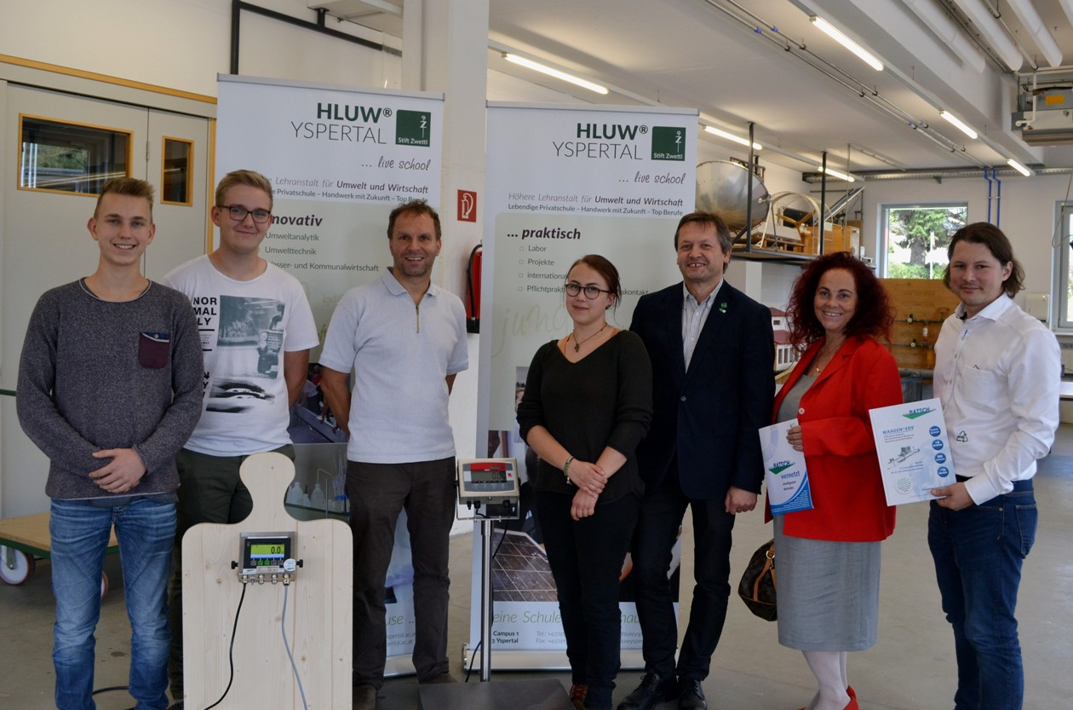

Mit dem Schulstart übergab die Firma Batsch – Waagen & EDV aus Loosdorf zwei Waagen für den umwelttechnischen Laborbereich der HLUW Yspertal. (vrnl) Luca Grübl, Matthias Wurzer, DI Hartwig Tischler, Lena Strasser,Schulleiter Mag. Gerhard Hackl, Ing. Isabella Batsch-Bucher und DI (FH) Michael Jirgal; Foto: HLUW Yspertal

Lebendige Privatschule des Stiftes Zwettl in Yspertal

Die Wirtschaft braucht engagierte, ökologisch und umweltwirtschaftlich denkende junge Mitarbeiterinnen und Mitarbeiter. Mit dem Slogan „Halte dich und unsere Umwelt fit!“ startet die moderne Schule aus dem Yspertal in die Zukunft. Familiäres, wertschätzendes und lebendiges Miteinander in Schule und Privatinternat sind neben hoher Fachkompetenz in Umweltchemie, Umwelttechnik und Umweltwirtschaft die wichtigsten Faktoren für den Erfolg der berufsbildenden höheren Privatschule aus Niederösterreich. Besonders wichtig ist die geistige und körperliche Fitness. Mit zahlreichen Sportangeboten, von Fußball für Mädchen und Burschen über Volleyball bis hin zum Bogenschießen und Fitnessprogrammen wird den Teenagern eine Menge geboten. Nach einer fünfjährigen Ausbildung kann man direkt ins Berufsleben einsteigen. Umwelt- Abfallbeauftragter/in, Mikrobiologisch und chemischer Laborant/in, Umweltkaufmann/frau sind dafür einige Beispiele. Ein Drittel der Unterrichtszeit findet in Praktika oder Projektform statt, Projektwochen und Fachexkursionen mit Auslandskontakten, miteinander arbeiten und auch Spaß haben und gemeinsam coole Freizeitangebote erleben, das alles sorgt für eine lebendige Berufsausbildung. Natürlich gibt es ein Privatinternat für Mädchen und Burschen. Mit umfangreichen Förderangeboten in der Schule und im Internat kann man seine persönliche Fitness steigern. Die Ausbildung schließt man mit der Reife- und Diplomprüfung ab und man hat damit auch die Studienberechtigung erlangt.

Schau vorbei, mach mit!

„Zahlreiche Jugendliche aus ganz Österreich besuchen schon unsere Schule. Der Anteil der Mädchen liegt etwa bei 40 Prozent.“, erklärt Schulleiter Mag. Gerhard Hackl. Zwei Ausbildungszweige stehen zur Wahl: „Umwelt und Wirtschaft“ und „Wasser- und Kommunalwirtschaft“. Am Samstag, 11. November 2017 von 9 bis 16 Uhr findet der nächste Informationstag statt und die Schule freut sich jederzeit über Schnupperschülerinnen und -schüler. Besuche doch einfach einmal diese lebendige Schule mit Top-Berufschancen in Yspertal. Infos unter: Tel.: 07415 7249 oder http://www.hluwyspertal.ac.at

